**ЕСТЕСТВЕННЫЕ ТРИГГЕРНЫЕ МЕХАНИЗМЫ НАРУШЕНИЯ МЕТАСТАБИЛЬНОГО СОСТОЯНИЯ РАЗЛОМНО-БЛОКОВОЙ СРЕДЫ ЛИТОСФЕРЫ В РЕАЛЬНОМ ВРЕМЕНИ[1]\***

Приводятся результаты исследований активизаций разрывов на примерах регионов Центральной Азии, рассматриваются пространственно-временные закономерности проявления этого процесса, анализируются вероятные естественные источники возбуждения метастабильного состояния разломно-блоковой среды литосферы в реальном времени и их возможное потенциальное воздействие на устойчивость разрабатываемых массивов горных пород.

**Введение**

Разломно-блоковая среда литосферы находится в метастабильном, неустойчивом состоянии, что обусловливает сложный прогноз многих процессов в земной коре и на её поверхности. Среди них превалируют сейсмичность и горные удары – явления генетически близкие по физической сути, но относительно далекие по суммарному энергетическому потенциалу, локализации событий, методам прогноза и превентивным мерам. Сформулированная в виде интеграционного проекта СО РАН В.Н. Опариным тема «Землетрясения, горные удары, внезапные выбросы породы, угля и газа: механизмы формирования и критерии прогнозирования катастрофических событий» объединяет проблемы изучения сейсмичности и горных ударов в группу исследований процессов, происходящих в верхней части хрупкой литосферы в реальном времени (месяцы, годы, десятилетия).

В статье рассматриваются некоторые закономерности активизации разломов на территории Центральной Азии, с которыми связана её современная сейсмическая активность. Активизация разломов вызывается деформационными волнами, генерация которых, в свою очередь, порождается движениями блоковых структур литосферы. Не исключено, что из многочисленной группы причин, стимулирующих землетрясения и горные удары, деформационным волнам как триггерным механизмам, принадлежит существенная роль. Проблема анализа активизации разломов в реальном времени и на ее основе более глубокий подход к прогнозу землетрясений объединяет фундаментальную и практическую важность исследований [1].

**Активизация разрывов в реальном времени – превалирующая причина сейсмических событий и горных ударов**

Сейсмическое событие, или горный удар, есть результат нарушения метастабильного состояния разломно-блоковой среды литосферы или ее верхней оболочки – земной коры. Нарушение квазистационарного состояния разломно-блоковой среды связано, прежде всего, с подвижками блоков и преодолением сил трения между берегами разломов [2-4]. В этот момент происходит их активизация. Если подвижки реализуются прерывистым скольжением по разрывам, они генерируют сейсмические явления, которые в анализируемом интервале времени определяют сейсмичность территории. Таким образом, сейсмическое событие и активизация разрыва – генетически взаимосвязанные, неразделяемые явления, в том числе и по соотношениям определяющих параметров разломообразования и сейсмичности [5].

Сейсмические зоны развиваются на территориях с интенсивной тектонической активизацией разломно-блоковой среды литосферы, часть разломов которой, тем не менее, остаются пассивными. Ни одна из известных моделей сейсмического процесса не опирается на изучение закономерностей селективной активизации разломов и их периодической сейсмичности, целостным результатом которых в пространственно-временном отношении является сейсмический процесс. Дополнительные трудности подобного исследования возникают из-за большой разности временны́х шкал, по которым сопоставляются геологические (формирование протяженных разломов в течение миллионов лет) и сейсмические (дни, месяцы, годы, первые десятилетия) процессы. Из протяженной цепочки последовательных геолого-геофизических событий, определяющих сейсмический процесс, рассмотрим три звена: 1) селективная пространственно-временная активизация разломов, контролирующих сейсмические события в сейсмоактивной зоне; 2) пространственно-временная локализация сейсмических событий в области динамического влияния сейсмоактивного разлома; 3) вероятные триггерные механизмы селективной активизации разломов в интервалах реального времени (месяцы, годы, первые десятилетия). Через неопровержимые связи сейсмических событий с конкретными пространственно-временными активизациями разрывов, их подвижками и возникновением очагов землетрясений, можно будет перейти к построениям моделей сейсмического процесса, внутри которых использовать хорошо разработанные модели возникновения очагов землетрясений в зонах конкретных разрывов. Решение этих вопросов связано с анализом тектонических и сейсмологических проблем, комплексное объединение которых будет способствовать разработке тектонофизической модели сейсмического процесса.

Горные удары происходят, как правило, в окрестности предельно напряженного участка породного массива. Мощность горного удара определяется накопленной потенциальной энергией. Наиболее сильные возникают при сдвижении пород, когда разрядка прилагаемых внешних напряжений сопровождается смещениями блоков [6]. Это согласуется с физикой очагов сильных землетрясений, которые, как правило, происходят в зонах крупных разломов и сопровождаются значительными подвижками берегов. Последние являются бесспорной аргументацией активизации разломов. Наличие подвижек и следов исторических землетрясений в зонах разломов свидетельствует о некогда произошедшей их активизации. Современные методы палеосейсмогеологических исследований позволяют устанавливать неоднократные сейсмические события, по которым можно судить о тенденциях в перемещениях очагов землетрясений и периодичности событий.

Вместе с тем современные исследования в сейсмоактивных зонах свидетельствуют о том, что в процесс активизации вовлекаются не все разрывы. Активизация разрывов происходит избирательно даже в интервалах реального времени. Это известное сегодня явление не может быть объяснено изменениями региональных полей напряжений, которые консервативны в интервалах реального времени. Рассмотрим некоторые закономерности селективной активизации разрывов в реальном времени.

**Активизация разломов в реальном времени и методы ее оценки**

Реальное время в десятки и первые сотни лет для геохронологической шкалы – мгновение. Для преобладающей группы геолого-геофизических процессов исследования в реальном времени затруднительны, а методы оценки активизации разломов в столь коротком временном интервале слабо разработаны. Наиболее часто используемые геолого-геофизические и геоморфологические признаки активизации разломов отражают произошедшие события, возраст которых, чаще всего превышает тысячелетия или более [7-11]. Подобная характеристика активности не может быть использована в прикладной, практической части современной геодинамики, поскольку структурные параметры разломов изменяются уже в процессе активизации. Для рассмотрения взаимосвязей сейсмичности с активизацией разломов наиболее активными разновидностями последних следует считать те, геолого-геофизические процессы в областях динамического влияния которых происходят в настоящее время или происходили в недавнем прошлом, не более чем столетний предшествовавший период. Под реальным для современных геолого-геофизических исследований временем следует понимать этапы в месяцы, годы, первые десятилетия, но не более чем столетний предшествовавший период времени. Близкой точки зрения придерживается и Ю.О. Кузьмин [12], на базе повторных геодезических съемок выделяющий из группы активных опасные разломы, интенсивные движения по которым зафиксированы в краткосрочный интервал реального времени даже на платформах − типичных асейсмичных областях. В последнем случае частота опроса реперов, закрепленных на разных крыльях разломов должна быть достаточно интенсивной. Выполнить это условие на больших площадях и при значительном количестве разломов геодезическими методами не представляется возможным. Необходимы другие методы исследований активных разломов, которые бы позволяли на современном уровне выделять активные разломы и классифицировать их по степени относительной активности и подвижек в интервалах реального времени [13].

Бесспорным критерием активизации разломов в реальном времени является приуроченность к ним эпицентров землетрясений. Современные исследования рассматривают разлом как объемное геологическое тело. На земной поверхности оно представляет собой эллипсовидную область динамического влияния разлома, в пределах которой проявляются остаточные и/или только упругие деформации (рис. 1) [14, 15]. Сейсмический процесс в пределах областей динамического влияния разломов протекает неравномерно в пространстве и во времени [16-18]. Таким образом, приуроченность очага землетрясения к области динамического влияния разломов определяет его активность. Довольно часто сейсмически активные разломы в отдельные годы характеризуются очень низкой или, наоборот, высокой сейсмичностью. То же относится к отдельным фрагментам протяженных активных разломов. При этом многочисленные группы закартированных при геологической съемке разноранговых разрывов довольно часто остаются неактивными в границах сейсмической области. Для понимания закономерностей достаточно сложной и во многом неясной избирательной, селективной активизации разноранговых и разновозрастных разломов предлагается их ранжирование по количественному индексу сейсмической активности, которое использует для этого сейсмический мониторинг и каталог землетрясений.

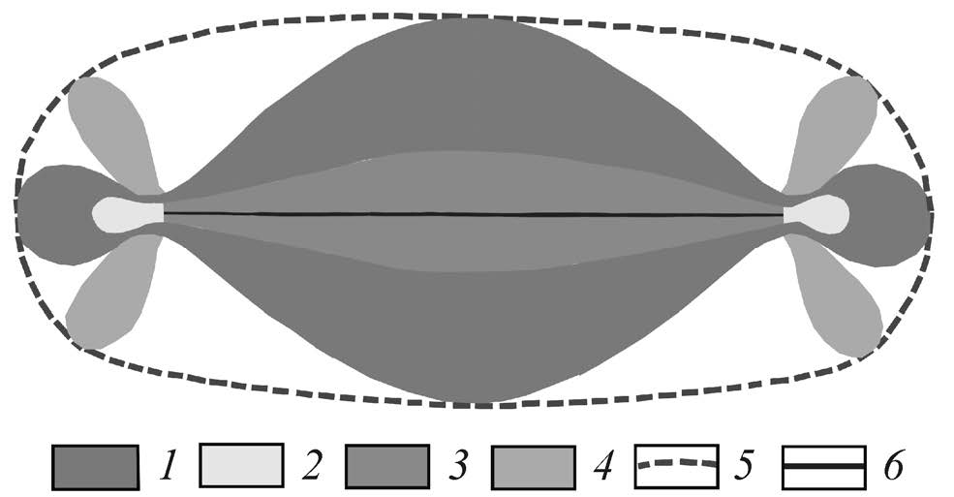

Рис. 1. Область динамического влияния и ориентировка напряжений вокруг разлома: 1 ‒ слабое увеличение напряжений; 2 ‒ сильное увеличение напряжений; 3 ‒ сильное уменьшение напряжений; 4 ‒ слабое уменьшение напряжений; 5 ‒ граница области динамического влияния разрывов; 6 ‒ разрыв. Белое поле – напряжения практически неизменны (по М.В.Гзовскому [1975] с дополнениями).

Под количественным индексом сейсмической активности ξn (км-1) разлома понимается число сейсмических событий *n* определенных энергетических классов *K*, приходящихся на единицу длины разлома *L* (км) при принятой ширине области его динамического влияния *W* (км) за заданный промежуток времени *t* (годы):

 , (1)

где *n*– количество сейсмических событий энергетических классов *K* от 8 до 16 за промежуток времени *t*, зарегистрированных для разломов длины *L* при ширине области их динамического влияния *W*, оцениваемой из соотношения

*W*=*bL* (2),

где *b* – зависящий от L эмпирический коэффициент, изменяющийся от 0.02 до 0.1 соответственно для трансрегиональных и локальных разломов. Принято во внимание известное положение о том, что при увеличении длины разрывов относительная ширина областей их динамического влияния непропорционально отстает от роста длины [14].

Величина ξn характеризует сравнительную активность конкретных разломов в сейсмической зоне и даёт основание для анализа доли участия разнорангового разломного «сообщества» в процессе активизации территории. В цифровом выражении ξn однозначно позволяет отделить активные разломы от неактивных на современном этапе развития. Тестирование вводимого индекса сейсмической активности разломов проведено на примерах детально изученной Байкальской рифтовой системы (БРС). Оно позволяет исследовать наличие или отсутствие пространственно-временных закономерностей в активизации разломов в масштабах реального времени, а также в локальной организации сейсмического процесса в пределах ограниченных областей динамического влияния каждого из активизированных разрывов.

**Байкальская рифтовая система и сопредельная территория как тектонотип современной активизации разломов**

БРС является одной из наиболее сейсмически активных и в то же время социально значимых территорий Центральной Азии [20]. Она достаточно хорошо изучена в геолого-структурном плане, закартирована ее разломно-блоковая тектоника и определена позиция в структуре Азиатской плиты (рис. 2). Сейсмичность БРС обусловлена структурной позицией на границе Амурской и Сибирской литосферных плит и системами крупных, преимущественно сдвиговых, разломов в западной части Монголии, движения по которым обусловлены напряженным состоянием хрупкой литосферы. Долгоживущий шов между Амурской и Сибирской литосферными плитами определяет современный общий S-образный структурный план БРС, характеризующийся относительно закономерной сеткой разломов [21]. Разломы БРС и сопредельной территории формировались в течение всей истории её геологического развития – от раннего палеозоя до кайнозоя. Большая часть разломов активна в кайнозое. Однако эпицентральное поле землетрясений БРС и сопредельной территории не всегда согласуется с известной разломно-блоковой структурой региона. Более того, не все разломы, активные по геолого-структурным и геоморфологическим признакам, сейсмоактивны в настоящее время.

Для исследования активности разломов в интервалах реального времени составлены цифровые базы данных по разломной тектонике БРС. Для расчетов по формулам (1) и (2) использованы каталоги землетрясений Байкальского филиала Геофизической службы СО РАН и National Earthquake Information Center (NEIC). Анализировались события с энергетическими классами землетрясений К≥8 за 1961-2005 гг. Разработанная геоинформационная система [19, 23, 24] позволила выполнить вычислительную работу с базами данных по эпицентральным полям землетрясений и разломной тектонике. Вариации значений ξn дали основание распределить разломы на группы (рис. 3, 4).

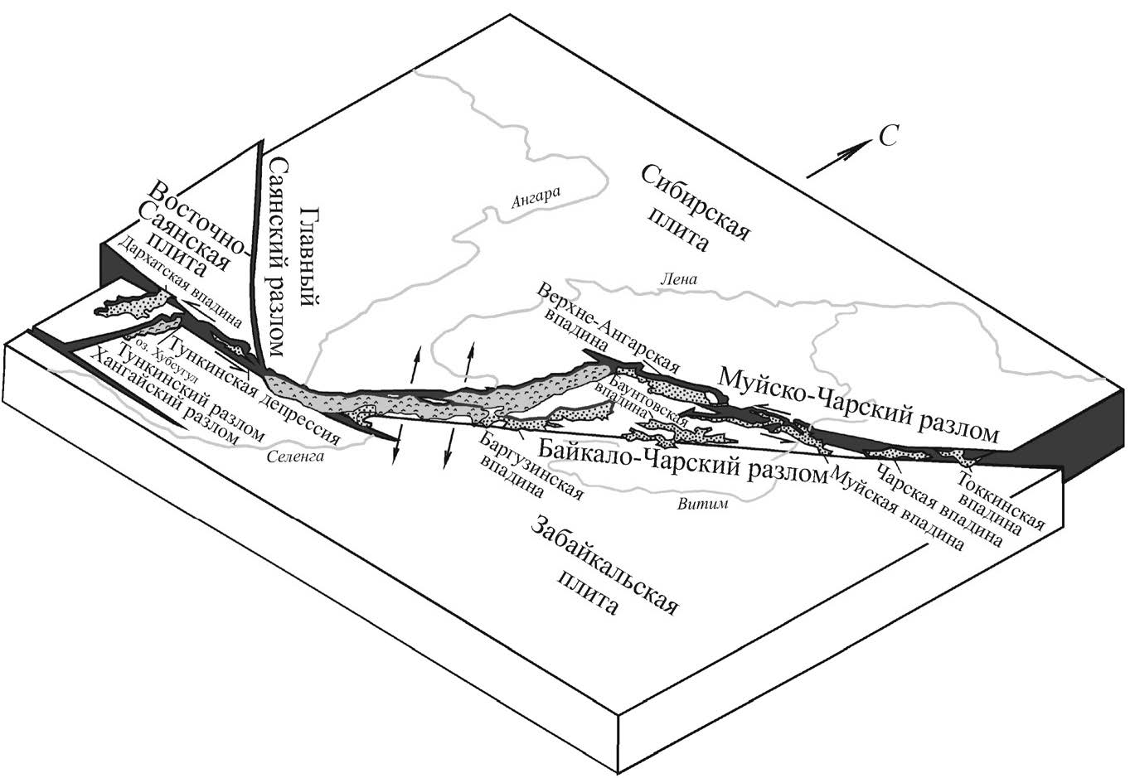

Рис. 2.Блок-диаграмма Байкальской рифтовой системы [22].

На карте (см. рис. 3) дана схема сейсмической активности разломов БРС на базе 45-летних инструментальных регистраций очагов землетрясений (1960-2005 гг.). Для центральной части территории характерно раздвиговое поле напряжений, для флангов – раздвиго-сдвиговое. Выделено 3 группы разломов: весьма активные (ξn > 1.0), активные (ξn = 1.0 ÷ 0.1), неактивные (ξn < 0.1). На карте проведены сечения, на каждом из которых выбраны по 3-4 разлома, для которых, в свою очередь, оценены практически ежегодные изменения активности разломов (один из примеров показан на рис. 3). На построенных по сечениям графиках фиксируется квазипериодичность активизации. Она не всегда синхронна даже для одного сечения. Более того, на графике рис. 4 видно, что близкие разломы могут характеризоваться существенно различающимися по абсолютному значению ξn. В целом анализ изменений ξn для различных разломов хорошо иллюстрируют квазипериодическую годичную или несколько более длительную во времени вариацию активности разломов разных иерархических уровней, которую ни геологическими, ни геоморфологическими методами установить невозможно.

Аналогичные явления наблюдаются и на рудниках. Изменения сейсмической активности во времени на базе сейсмического мониторинга детально изучены при отработке Талнахско-Октябрьского месторождения [25]. Обнаружены значительные вариации сейсмической активности во времени, которые хорошо согласуются с описанными выше вариациями ξn для различных разломов (рис. 5). В то же время установлено, что удельное сейсмоэнерговыделение *Е/N* для слабых событий существенно не изменяется. Отмечено, что при энергиях, превышающих уровень 140 Дж (К>2), высокими вариационными свойствами характеризуется и *Е/N.* Отсюда, по справедливому мнению авторов, удельное сейсмоэнерговыделение событий различных энергетических классов может служить надежным индикатором масштабных уровней, на которых происходят геомеханические процессы в массивах горных пород.

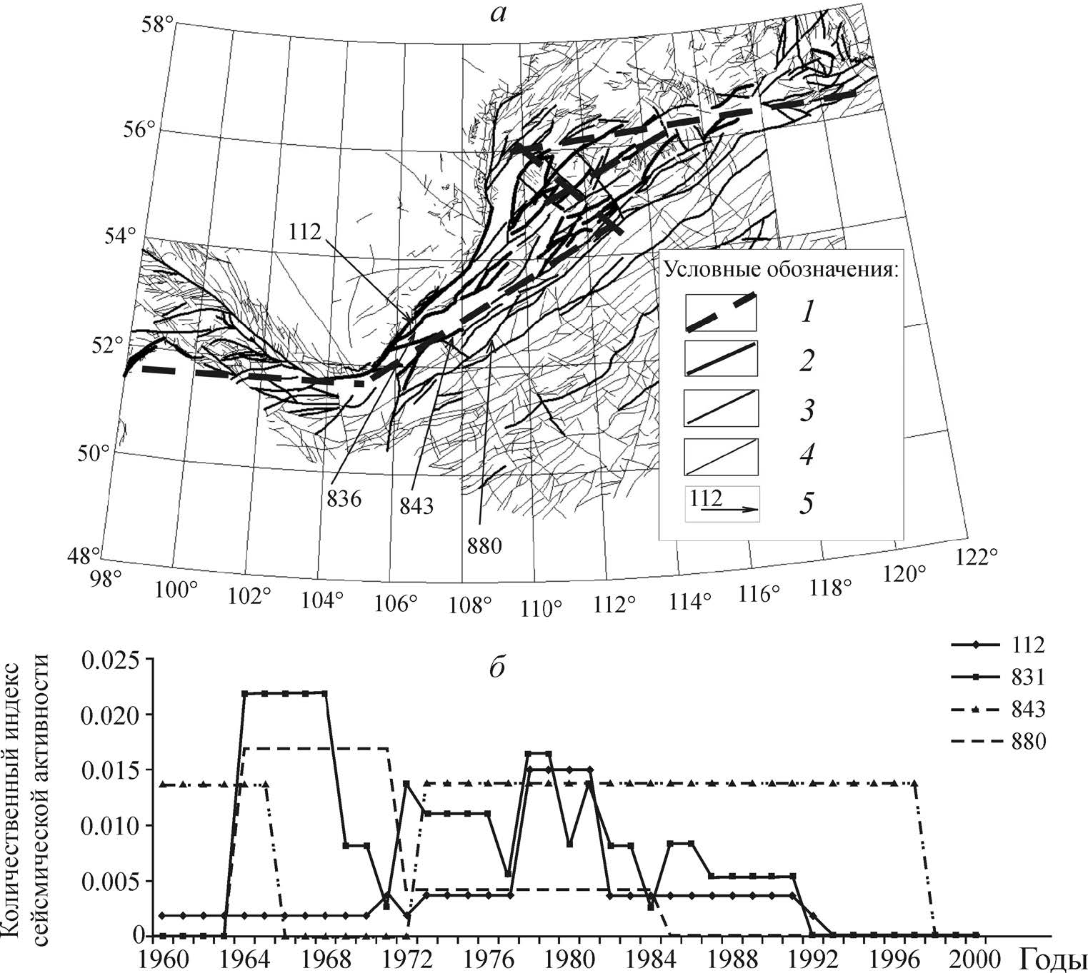

Рис. 3. а ‒ карта активных разломов Байкальской рифтовой системы по количественному индексу сейсмичности на базе сейсмических данных за 1960-2000 гг.: 1 – ось зоны современной деструкции литосферы; 2 – индекс сейсмичности >1.0 (весьма активные разломы); 3 – индекс сейсмичности 0.1-0.99 (активные разломы); 4 – индекс сейсмичности < 0.09 (неактивные разломы); 5 – разломы и их номера по каталогу; б ‒ графики изменения активности региональных разломов по разрезу через центральную часть Байкальской рифтовой системы (номера на графиках соответствуют номерам разломов на приведенной карте).

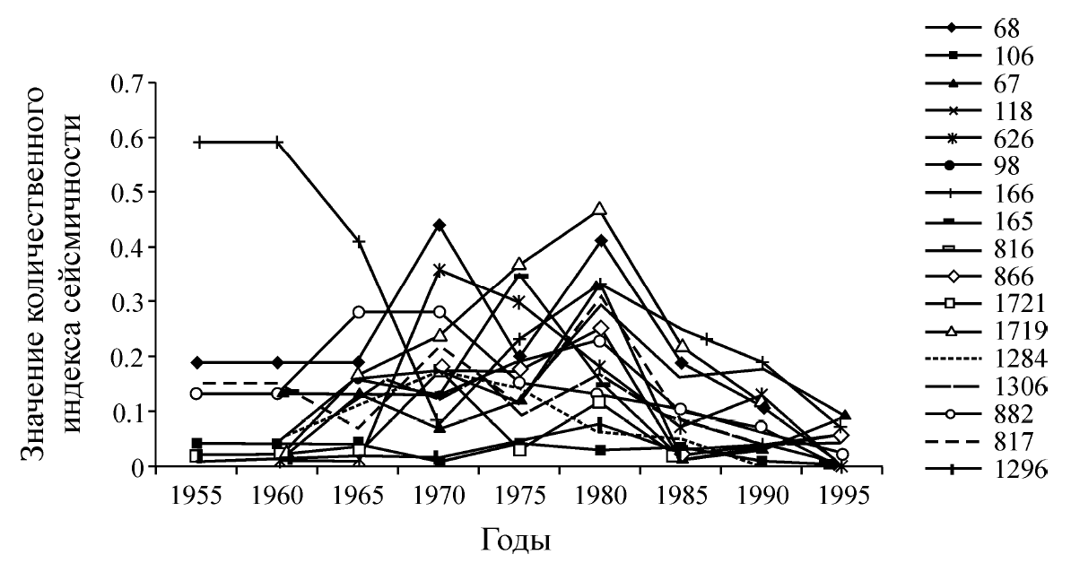

Рис. 4. Вариации активности разломов Байкальской рифтовой системы в период 1955-1995 гг.

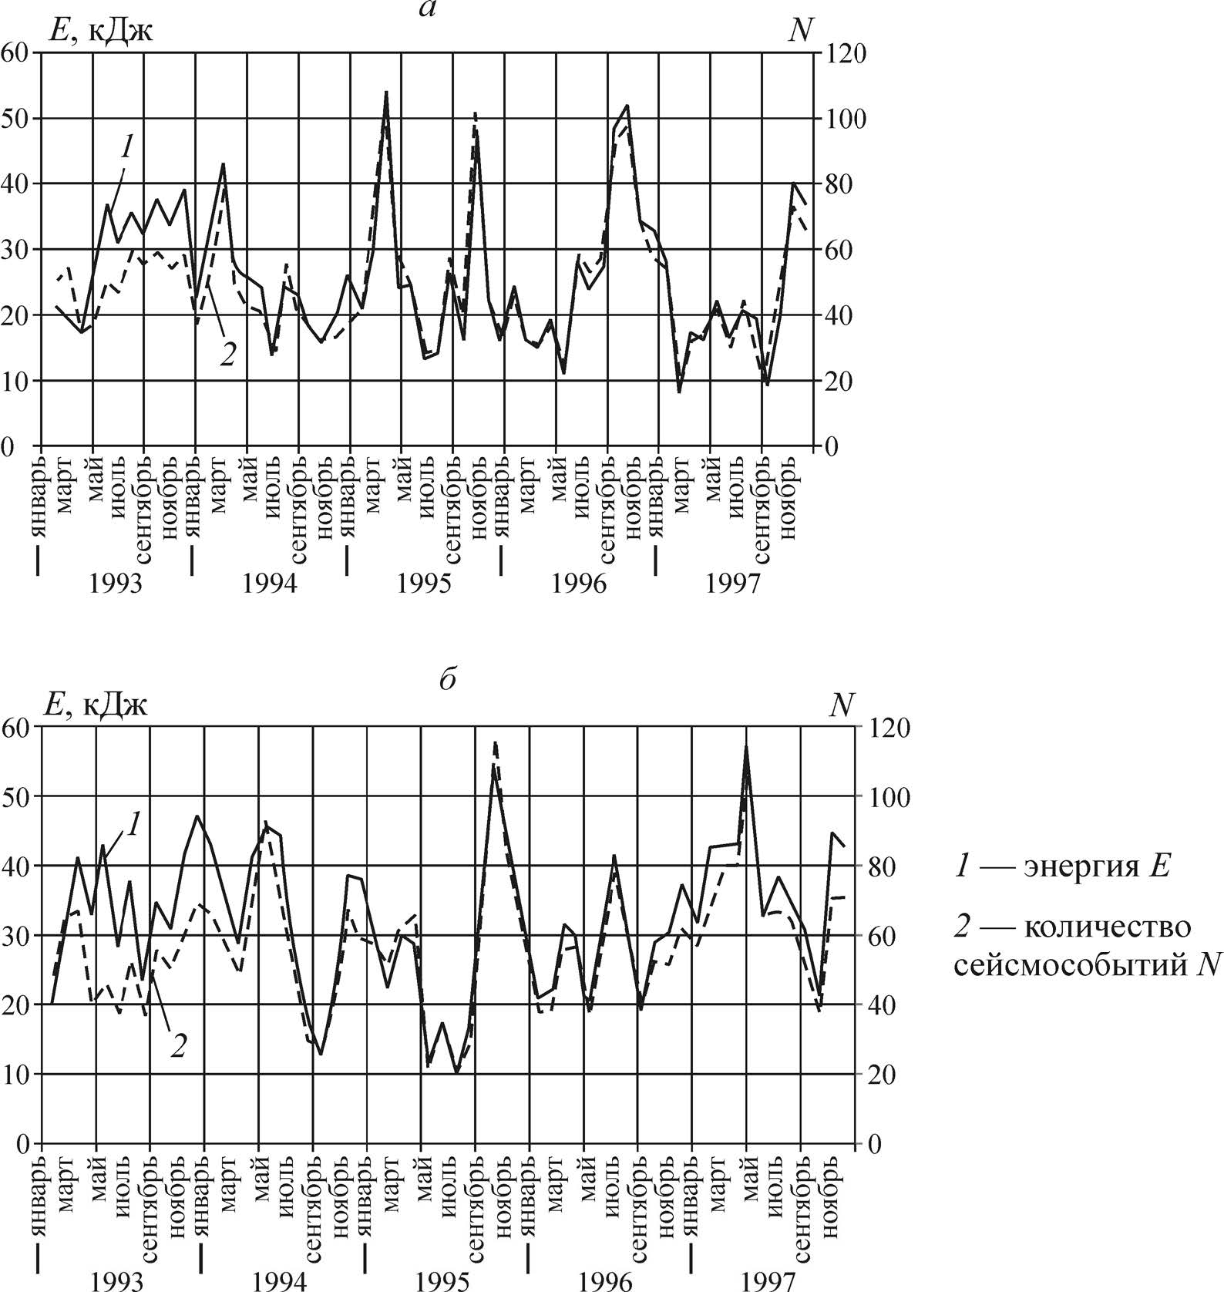

Рис. 5. Изменение сейсмической активности и сейсмоэнерговыделения в северной (а) и южной (б) частях массива РМ-1 рудника «Октябрьский» в период 1993-1997 гг. [25].

Параметр ξn отражает изменения выделения сейсмической энергии в зоне конкретного разлома за принятый интервал времени и по физической сути сопоставим с сейсоэнерговыделением, детально оцениваемым для площадей разрабатываемых месторождений [25]. Можно констатировать, что использование ξn и удельного сейсмоэнерговыделения позволяет обнаружить изменения тектонической активности разломов и изменения сейсмоэнерговыделений на небольших площадях в интервалах реального времени. Иными словами, в масштабах реального времени установлена и показана временна́я вариация тектонической активизации разломов и независимых от них сейсмоэнерговыделений ограниченных участков разрабатываемых месторождений. Изложенное санкционирует как выделение группы активных разломов, интенсивность активизаций которых изменяется в периодах короткого реального времени, так и других небольших объемов земных масс, сейсмическая активизация которых и разрядка накопленной энергии практически не зависят от геодинамических режимов регионов. При этом разломы активизируются с изменяющейся интенсивностью и чаще, чем фиксируются изменения в тектоническом режиме и региональном поле напряжений. Очаги землетрясений, как своеобразные природные датчики, регистрируют нарушения динамического равновесия в плоскостях сместителей разломов, свидетельствуя о каждом новом акте активизации. Для ее объяснения необходимо проанализировать пространственно-временную последовательность возникновения сейсмических очагов в областях динамического влияния конкретных разломов и попытаться выяснить общую причину высокой частоты активизаций и ее триггерные механизмы.

**О тенденции направленности активизации отдельных разрывов**

**в реальном времени**

Опубликованные в последние годы работы выявили определенную тенденцию во вспарывании разрывов при землетрясениях в одном из направлений [8, 26]. Рассмотрим некоторые детали локализации смещений в разрывах во времени при постоянном и импульсивном нагружении. Эти наблюдения подтверждаются и экспериментальными данными.

В работе [27] показано неравномерное смещение по простиранию в разрывах, формирующихся в сдвиговом поле напряжений. Эти знания, трудно воспринимаемые среди геологов в прошлом столетии, в настоящее время подтверждены наблюдениями в эпицентральных зонах землетрясений. Весьма аргументированная инфомация получена при крупномасштабных исследованиях вариаций смещений земной поверхности вдоль сейсмоактивного разлома Emerson в его различных частях. Она сопоставлена с еще более детальными наблюдениями по разлому Garlock (Южная Калифорния).

По разным группам исследований развитие и активизация сейсмоактивных разломов происходят преимущественно в одном из двух направлений от эпицентра (очага) землетрясения [24, 28]. Богатый фактический материал дали проведенные в последние годы обобщения по расположению максимальных амплитуд смещений по простиранию разрывов и эпицентров землетрясений. В [29] показано, что положение максимальных смещений в сейсмоактивных разломах по отношению к эпицентрам основных толчков не совпадает с локализацией последних, а располагается в некотором удалении по простиранию активного разрыва (рис. 6). Известно, что эпицентры последующих относительно сильных землетрясений в конкретно исследуемых разрывах происходят в местах максимальных смещений, связанных с предшествующими событиями. При этом сила нового события в определенной мере пропорциональна и длине разрыва, и амплитуде смещения [29]. Сила сейсмических событий – сложный результирующий процесс. В [30] на базе изучения 43 землетрясений мира, контролируемых разломами с хорошо выраженной амплитудой смещения, показано, что момент магнитуды *Mw*связан с длиной разрывов *L* (км) и скоростью смещений по разрывам *S* (мм/год) следующей зависимостью:

*Mw*= 5.12+1.16 lg*L* – 0.20 lg*S* (3).

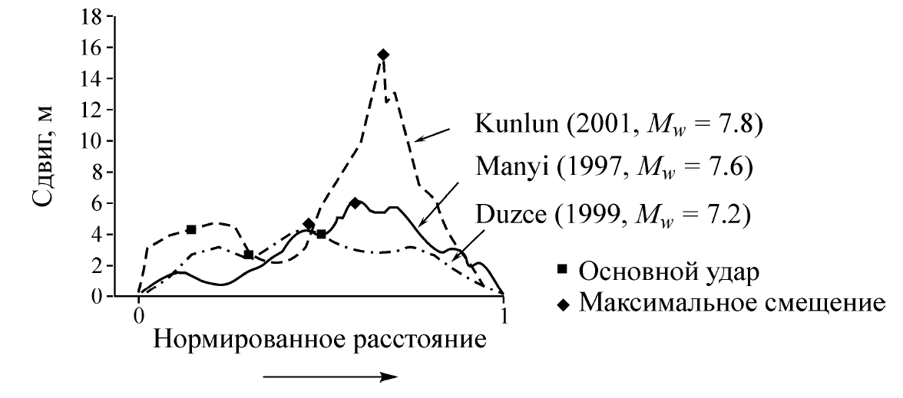

Рис. 6. Расположение главных очагов землетрясений и максимальных амплитуд горизонтальных смещений по простиранию активных разломов [29]. ‒ направление разрастания разлома.

Эта зависимость приведена на рис. 7 в сопоставлении с результатами других исследователей. Она отражает влияние скоростей тектонических смещений вдоль активных разломов на магнитуду. При постоянной длине сейсмоактивных разрывов сила землетрясений будет уменьшаться с увеличением скоростей движений. Вывод не тривиальный, усиливающий наши представления о том, что связи между параметрами сейсмических процессов и геодинамическими факторами многогранны и весьма не элементарны. Отсюда наиболее вероятно, что следующий сейсмический акт локализуется, скорее всего, в точке разлома с максимальным смещением, а значит, и скоростью подвижки, за ним во времени ‒ следующий и т.д. Продвижение разрыва и сейсмических событий приобретает определенную тенденцию (рис. 8). При постоянстве процесса будет намечаться тенденция в направлении расположения последующих очагов землетрясений и, следовательно, будут определяться и преимущественные направления прорастания разрывов при их активизации.

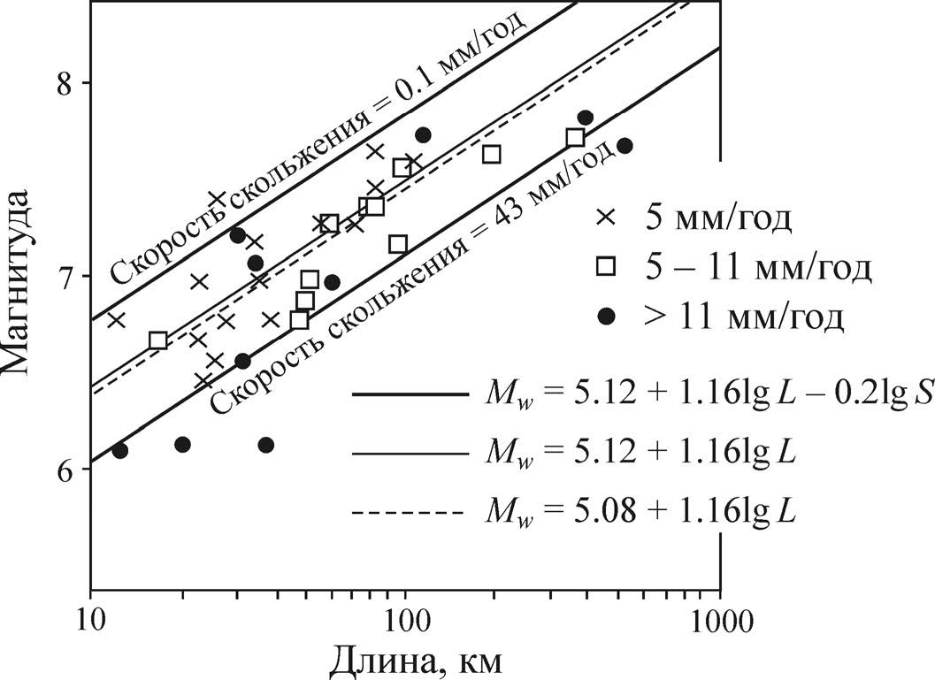

Рис. 7. Зависимость между магнитудой землетрясений, длиной разрывов и скоростью смещений по ним [30]. Толщины линий соответствуют уравнениям, помещенным в контуры рисунка; символы соответствуют данным по скоростям подвижек.

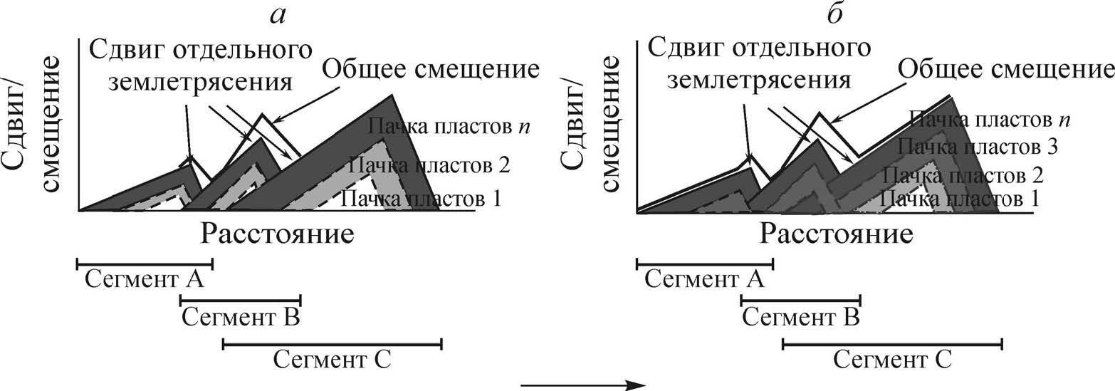

Рис. 8. Модели разрастания активных разломов и накопление амплитуд смещений во времени [29]: а – одновозрастные сегменты разлома и их синхронная активизация; б – разновозрастные сегменты разлома и их синхронная активизация. ‒направление разрастания разлома.

Для выяснения тенденций векторной направленности возбуждений по наиболее активным разломам рассматриваемого региона Центральной Азии были построены графики, по оси абсцисс которых откладывались длины разломов с соответствующими положениями эпицентров землетрясений; по оси ординат − время этих событий (рис. 9). По физическому смыслу график отражает два новых дополнительных параметра разломов: наклон его линии воспроизводит вектор пространственно-временного движения очагов землетрясений вдоль разрыва, а тангенс угла ее наклона к оси ординат – средние скорости пространственного распространения волны возмущения, которая стимулирует возникновение очагов землетрясений и активизаций рассматриваемого конкретного разлома. По предложенной методике рассмотрена специфика пространственно-временного распространения очагов землетрясений по простиранию наиболее активных, с высоким значением ξn, разломов Центральной Азии за анализируемые по каталогу с 1960 по 2005 гг.

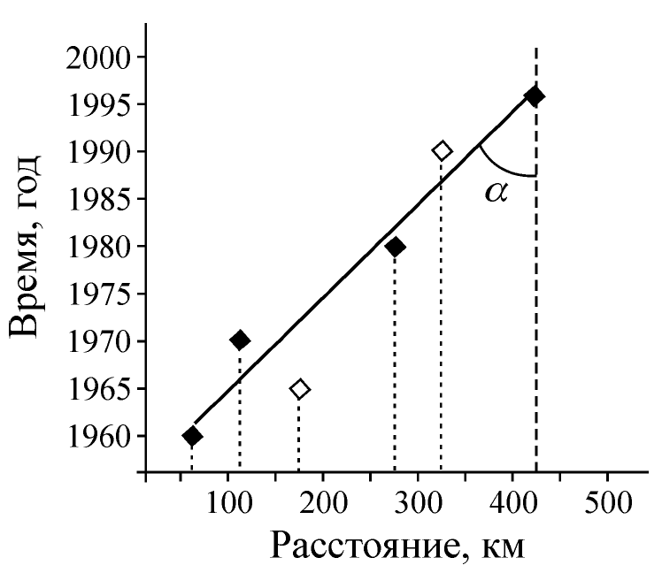

Рис. 9. Методика построения графика для определения вектора разрастания разлома по простиранию при активизации и оценки средней скорости движения волны возбуждения.

Выделено более 100 разноранговых разломов с зафиксированными в областях своего динамического влияния очагами землетрясений 12-16 классов. Построены индивидуальные графики «время события – пространство» и проанализированы временные тренды сейсмических событий по отдельным активным разломам (рис. 10). Эпицентры землетрясений конкретных разломов на графиках образуют системы параллельных прямых, как если бы вдоль соответствующих разломов распространялись с постоянной средней скоростью серии деформационных волновых возмущений, инициирующих сейсмические события – активизации разломов. Всего таких групп параллельных прямых с равными углами наклона выделено 7, каждая из которых соответствует одинаковым средним скоростям деформационных возмущений. Внутри группы разрывы подразделяются на две подгруппы, соответствующие разным (противоположным) векторам возмущений (рис. 11). Группировка разломов по критерию одинаковых скоростей деформационных волн возмущений свидетельствует об идентичных параметрах их активизации (табл. 1).

Временные тренды по одинаковым углам наклона кривой к оси абсцисс систематизируются в 7 групп, которые по критерию одинаковых скоростей − экстремальных возмущений разломов − свидетельствуют об идентичных параметрах их активизации. Между скоростью процессов активизации разломов *V* и их средней длиной *L* (в исследуемом диапазоне) имеется тесная корреляционная связь:

*V =*0.000007*L*3*–* 0.0053*L*2 *+* 1.2098*L −* 81.725 (км/год) при *R*2*=* 0.9971.

Кроме того, регистрируется различное пространственное направление временного тренда в разломах – вектора активизации (рис. 11).

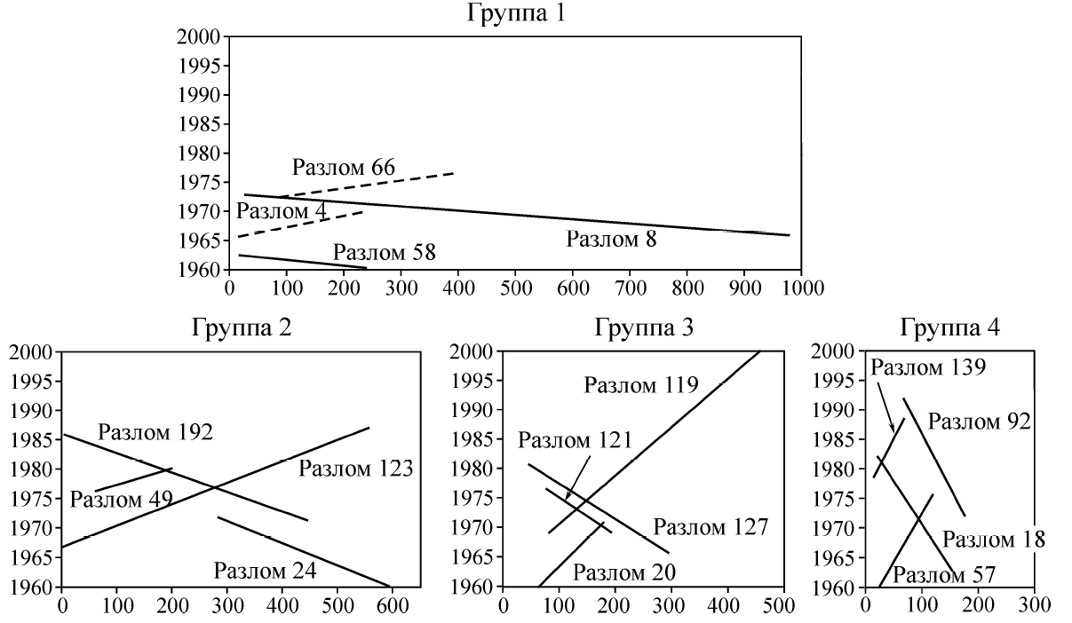

Рис. 10. Примеры графиков временных трендов сейсмических событий в четырех группах разломов с разными скоростными характеристиками активизации. Оси ординат – годы сейсмических событий; оси абсцисс – длины разломов, км.

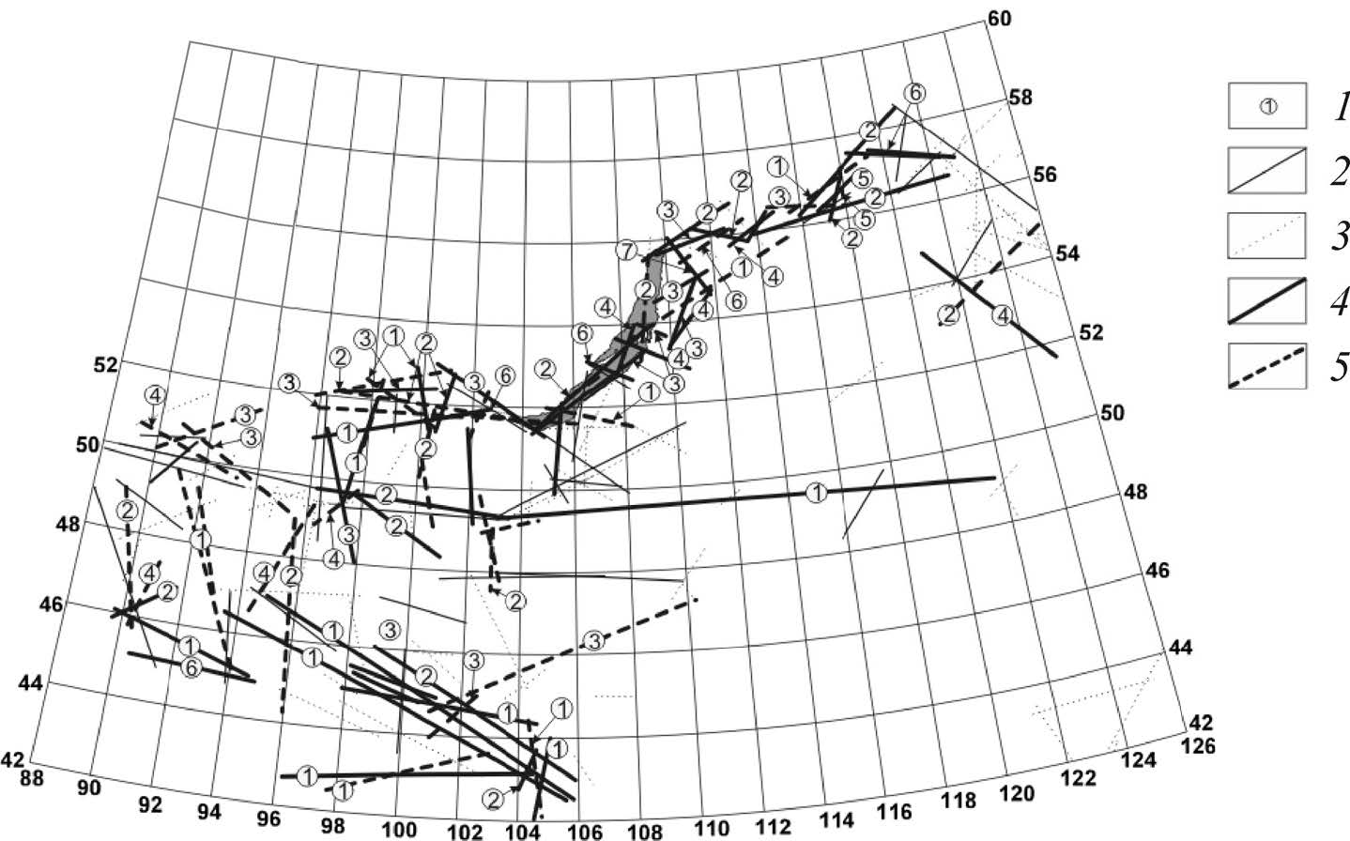

Рис. 11. Активные разломы Центральной Азии и их группировка по параметрам современной активизации: 1 – номера групп разломов в соответствии с таблицей в тексте; 2 – разломы с неопределенными параметрами активизации; 3 – неактивные разломы; 4, 5 – разломы с преобладающими векторами движения волн возмущения: 4 – с востока на запад; 5 –с запада на восток.

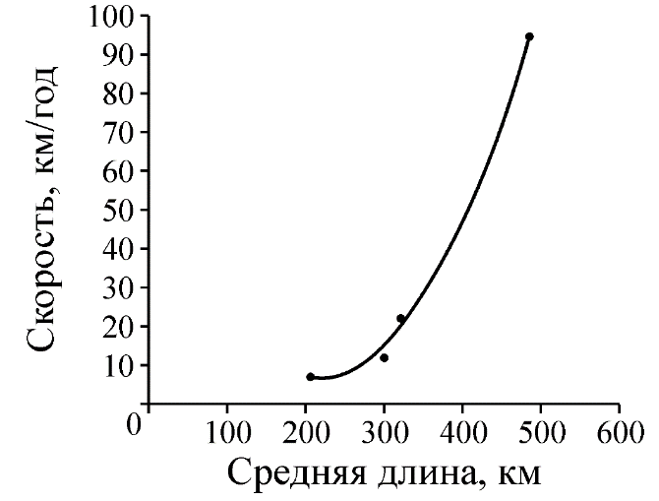

Рис. 12. Соотношения между скоростями движений деформационных волн возбуждений (активизаций) разломов и их длиной.

Таблица 1

Параметры современной активизации разломов Центральной Азии

|  |  |  |  |
| --- | --- | --- | --- |
| Группа/общее кол-во разломов/ разломы, участвующие в анализе | Средняя длина разломов, км | Угол наклона временного тренда активизации, град. | Средняя скорость активизации разломов, км/год |
| **1**/26/19 | 438 ± 152 | 89.4 ± 0.24 | 94 ± 57 |
| **2**/23/22 | 321 ± 87 | 87.44 ± 0.3 | 22 ± 3 |
| **3**/23/17 | 299 ± 94 | 85.39 ± 0.4 | 12 ± 1.25 |
| **4**/15/14 | 206 ± 62 | 81.28 ± 0.9 | 7 ± 0.7 |
| **5**/5/2 | 199 ± 269 | 78.76 ± 1.8 | 5 ± 1.8 |
| **6**/8/5 | 204 ± 44 | 74.43 ± 2 | 4 ± 2 |
| **7**/5/3 | 131 ± 84 | 66.32 ± 5 | 2 ± 4.9 |

Полученные результаты свидетельствуют о возможности использовать два новых параметра разломов – направление и скорость продвижения процессов активизации по простиранию разломов. Они позволяют выявить пространственно-временную тенденцию активизации отдельных разрывов. Сейсмичность территории определяется закономерностями активизации избранного ансамбля разломов, а в пределах каждого из них – векторами скоростей деформационных волн.

Для дальнейших построений, принимая во внимание недостаточную обеспеченность некоторых разломов минимальным количеством исходных данных по сейсмичности, из последующего анализа исключены последние три группы.

**О тенденциях активизации групп разрывов в пространстве и времени**

По вычисленным скоростным характеристикам и векторам движений деформационных волн возмущения первых четырех групп проведена новая классификация разрывов, проанализировано их пространственное положение в обсуждаемом регионе и взаимоотношения некоторых параметров (рис. 13).

В первой из групп преобладает вектор активизации с запада на восток в восточной части площади и с востока на запад – в западной; в четвертой – наоборот. Особо выделяются южные части территории, находящиеся в других геодинамических обстановках. По описываемым признакам превалирования векторов вторую и третью группы можно рассматривать как переходные между первой и четвертой. Совершенно бесспорно для всех четырех групп намечается граница изменений векторов активизаций: она субмеридиональна и проходит примерно по 105º в. д., отделяя центральную часть БРС и ее северо-восточный фланг от юго-западного фланга.

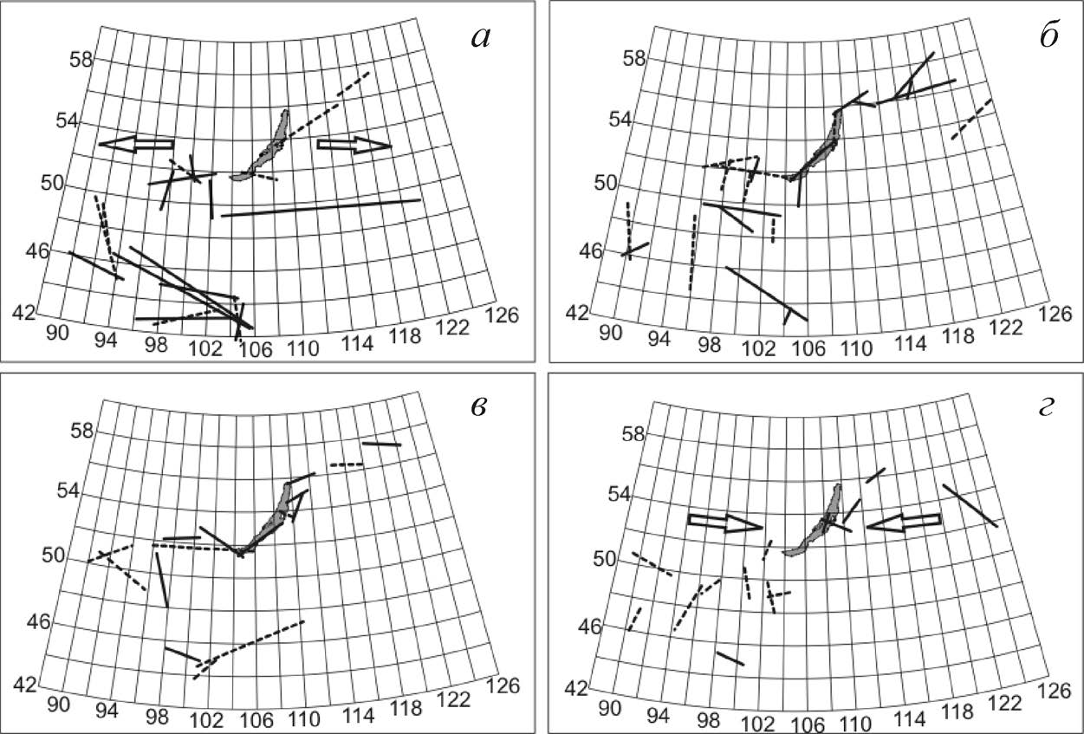

Рис. 13. Расположение активных разломов Центральной Азии с различными скоростями и векторами деформационных волн возбуждения: а – разломы 1-ой группы; б – разломы 2-ой группы; в – разломы 3-й группы; г – разломы 4-ой группы. Легенда: пунктирная линия – вектор активизации разломов направлен с запада на восток; сплошная линия – вектор активизации разломов направлен с востока на запад. – примерное направление фронта деформационных волн возбуждения активизации) разломов.

Закономерные согласованности в пространственной направленности активизации разломов в различных иерархических группах свидетельствуют о том, что генераторами описываемого процесса могут быть медленные деформационные волны, чувствительность к которым различна у выделенных, характеризующихся разной длиной, групп разломов.

Источниками подобных волн, возможно, являются продолжающиеся процессы активного рифтогенеза, приводящие к эпизодическим подвижкам всей межблоковой границы между Сибирской и Амурской плитами**,** а также более локальные смещения между блоками других рангов на флангах и в центральной части БРС – наиболее геодинамически активной территории рассматриваемого региона. Высокая вероятность возбуждения волн в связи с подвижками блоков, лежащих на вязком основании, согласуется с расчетами [31, 32]. Раннее, к близким выводам о волновом процессе, пространственно определяющем возникновение очагов землетрясений, но с иным критерием структурного контроля, пришли в [33-35]. К настоящему времени факт существования деформационных волн в зонах разломов не вызывает сомнений [36]. Их можно рассматривать как один из классов механических движений, свойственных земной коре и литосфере в целом [37]. Детальный анализ природы деформационных волн еще предстоит провести. Тем не менее относительно высокая частота селективной активизации разрывов в интервалах реального времени в сейсмоактивных зонах – одно из неопровержимых и однозначно фиксируемых явлений.

**Активизация и кинематика разрывов в реальном времени – триггерный механизм сейсмических зон и потенциально опасных площадей возникновения горных ударов**

Интенсивная активизация разрывов в короткие интервалы времени сопровождается подвижками вдоль крыльев разломов. Теоретические расчеты показывают, что начиная с 12-го класса землетрясений смещения крыльев разломов превышают один сантиметр (табл. 2).

Таблица 2

Расчетные параметры очагов коровых землетрясений [по 37]

|  |  |  |  |  |
| --- | --- | --- | --- | --- |
| Энергия землетрясений | | Расчетные подвижки в очагах, см | Радиус очага, км | Длина очага, км |
| M | K |
| 2.2 | 8 | 0.028 | 0.18 | 0.49 |
| 2.8 | 9 | 0.073 | 0.31 | 0.87 |
| 3.3 | 10 | 0.19 | 0.54 | 1.5 |
| 3.9 | 11 | 0.51 | 0.92 | 2.7 |
| 4.4 | 12 | 1.3 | 1.6 | 5.7 |
| 5.0 | 13 | 3.5 | 2.7 | 8.3 |
| 5.6 | 14 | 9.2 | 4.6 | 14.0 |
| 6.1 | 15 | 24.0 | 7.9 | 25.0 |
| 6.7 | 16 | 64.0 | 14.0 | 44.0 |
| 7.2 | 17 | 170.0 | 23.0 | 75.0 |
| 7.8 | 18 | 440.0 | 40 | 130.0 |
| 8.4 | 19 | 1200.0 | 69.0 | 230.0 |

Это существенная величина, которая во всем ансамбле вовлекаемых в активизацию разломов (особенно при К>12) приводит к заметному нарушению динамического равновесия литосферы сейсмоактивной зоны. Стабильность блоков оказывается неустойчивой, что сопровождается дополнительными взаимодействиями между их границами, не возбужденными деформационными волнами. Возникает другой уровень существенно более слабых причинно-следственных связей на границах разноранговых блоков, одними из следствий которых может быть слабая сейсмичность. Условия, при которых последовательное цепочечное развитие сейсмических событий от деформационной волны возбуждения будет распространяться на другие разломы или постепенно ослабевать, пока могут быть исследованы только теоретически. Геолого-геофизические методы изучения процесса формирования слабых землетрясений с высокой детальностью не разработаны.

Разработанные сегодня представления о формировании разломов и областей их динамического влияния [16-18, 39], о приуроченности очагов землетрясений к зонам разломов [22], о генерации очагов в зонах разломов в этапы подвижек по разломам в моменты их активизации, тенденция продвижения очагов по одному из направлений разломов − приводят нас к выводу о назревшей необходимости создания новой концепции о сейсмическом процессе. Ее схематическое описание: разломы – селективная активизация – очаги в конкретных разрывах – новая активизация – новые очаги в других и частично уже прежде активизированных разрывах – новая активизация и т.д. Разломно-блоковая среда литосферы в тектонически активной области находится в метастабильном состоянии, и одним из наиболее вероятных ее триггерных механизмов следует считать деформационные волны.Предложенные методы классификации активных разломов по количественному индексу сейсмической активности, определения векторов деформационных волн активизации разломов существенно расширяют наши возможности по разработке тектонофизических моделей сейсмического процесса в сейсмоактивных зонах литосферы и открывают новые пути решения проблем, связанных со среднесрочным прогнозом землетрясений.

Механизм формирования и подготовки горных ударов более сложен. На постоянно функционирующие природные факторы (вариации напряжений в сочетании с триггерными источниками) накладываются антропогенные воздействия, основные из которых ‒ локальные напряжения в окрестностях выработанных пространств. Воздействия высоких локальных напряжений могут быть во много раз эффективнее естественных полей, что требует прогнозирования их влияния в первую очередь. И хотя это всегда предусматривается и рассчитывается, внезапность горных ударов свидетельствует о действии триггерных механизмов преимущественно волновой природы, способствующих наведенной сейсмичности – возникновению различного вида и энергии горных ударов.

Работа над созданием новой комплексной модели сейсмического процесса естественной и наведенной природы может быть реализована только на основе объединений различных групп исследователей в науках о Земле.

Работа выполненна при финансовой поддержке Российского фонда фундаментальных исследований (гранты № 07-05-00251, 09-05-12023офи_м), СО РАН (комплексный интеграционный проект № 61), Президиума РАН (программа 16.8), РАН (программы ОНЗ 6 и 7).

**ЛИТЕРАТУРА**

1. Шерман С.И. Новые данные о закономерностях активизации разломов в Байкальской рифтовой системе и на сопредельной территории // ДАН. ‒ 2007. ‒ Т. 415. ‒ № 1.

1. Садовский М.А., Писаренко В.Ф. Сейсмический процесс в блоковой среде. ‒ М.: Наука, 1991.
2. Кочарян Г.Г., Спивак А.А. Динамика деформирования блочных массивов горных пород. М.: ИЦК «Академкнига», 2003.
3. Соболев Г.А. Динамика разрывообразования и сейсмичность / Тектонофизика сегодня. М.: ОИФЗ РАН, 2002.
4. Гзовский М.В. Основы тектонофизики. ‒ М.: Наука, 1975.
5. Петухов И.М. Механика горных ударов и выбросов. ‒ М.: Наука, 1983.
6. A.B. Slemmons. Paleoseismicity and fault segmentation. Proc. 1st National Workshop on Paleoseismology, Rendiconti Soc. Geol. It., Vol.13, Rome, 1990.
7. Никонов А.А. Активные разломы: Определения и проблемы изучения // Геоэкология. ‒ 1995. ‒ № 4.
8. Трифонов В.Г. Особенности развития активных разломов // Геотектоника. ‒ 1985. ‒ № 2.
9. V.G*.* Trifonov. World map of active faults, Quarter. Int. Spec. Issue, 1995, No 25.
10. Трифонов В.Г., Караханян А.С. Геодинамика и история цивилизаций. ‒ М.: Наука, 2004.
11. Кузьмин Ю.О. Современная геодинамика разломных зон // Физика Земли. ‒ 2004. ‒ № 10.
12. Опарин В.Н., Аннин Б.Д., Чугуй Ю.В. и др. Методы и измерительные приборы для моделирования и натурных исследований нелинейных деформационно-волновых процессов в блочных массивах горных пород. – Новосибирск: Изд-во СО РАН, 2007.
13. Шерман С.И., Борняков С.А., Буддо В.Ю. Области динамического влияния разломов. ‒ Новосибирск: Наука, 1983.
14. C.H. Scholz. The Mechanics of Earthguakes and Faulting, 2nd ed, Cambridge Univ. Press, New York, 2002.
15. Шерман С.И., Семинский К.Ж., Борняков С.А. и др. Разломообразование в литосфере. Зоны сдвига. ‒ Новосибирск: Наука. 1991.
16. Шерман С.И., Семинский К.Ж., Борняков С.А. и др. Разломообразование в литосфере. Зоны растяжения. ‒ Новосибирск: Наука. 1992.
17. Шерман С.И., Семинский К.Ж., Борняков С.А. и др. Разломообразование в литосфере. Зоны сжатия. ‒ Новосибирск: Наука. 1994.
18. Шерман С.И., Сорокин А.П., Савитский В.А. Новые методы классификации сейсмоактивных разломов литосферы по индексу сейсмичности // ДАН. ‒ 2005. ‒ Т. 401. ‒ № 3.
19. Ружич В.В. Сейсмотектоническая деструкция в земной коре Байкальской рифтовой зоны. ‒ Новосибирск: Изд. СО РАН, 1997.
20. S.I. Sherman Faults and tectonic stresses of the Baikal rift zone // Tectonophysics, 1992, Vol. 208, Nos. 1-3.
21. Шерман С.И. Развитие представлений М.В. Гзовского в современных тектонофизических исследованиях разломообразования и сейсмичности в литосфере / Тектонофизика сегодня [к юбилею М.В. Гзовского]. ‒ М.: ОИФЗ РАН, 2002.
22. Шерман С.И., Савитский В.А. Новые данные о квазипериодических закономерностях активизации разломов в реальном времени на основе мониторинга магнитуд сейсмических событий (на примере Байкальской рифтовой системы) // ДАН. ‒ 2006. ‒ Т. 408. ‒ № 3.
23. Шерман С.И., Горбунова Е.А. Волновая природа активизации разломов Центральной Азии на базе сейсмического мониторинга // Физическая мезомеханика. ‒ 2008. ‒ Т. 11. ‒ № 1.
24. Опарин В.Н., Сашурин А.Д., Кулаков Г.И., Леонтьев А.В., Назаров Л.А. и др. Современная геодинамика массива горных пород верхней части литосферы: истоки, параметры, воздействие на объекты недропользования. ‒ Новосибирск: Изд-во СО РАН, 2008.
25. Никонов А.А. Миграция сильных землетрясений вдоль основных зон разломов Средней Азии // ДАН СССР. ‒ 1975. ‒ Т. 255. ‒ № 2.
26. Саньков В.А., Семинский К.Ж. Анализ смещений по разрывам в зоне формирующегося трансформного разлома // Изв. вузов. Геология и разведка. ‒ 1988. ‒ № 4.
27. K. Kasahara. Migration of crustal deformation, Tectonophysics, 1979, Vol. 52.
28. Y.-S. Kim, J.-H. Choi. Fault propagation, displacement and damage zones, Proc. Conference Commemorating the 1957 Gobi-Altay Earthquake, Ulaanbaatar, Mongolia, 2007.
29. Anderson J.G., Wesnousky S.G. and Stirling M.W. Earthquake Size as a Function of Fault Slip Rate, Bull. Seism. Soc. America, 1996, Vol. 86, No 3.
30. Невский М.В. Геофизика на рубеже веков // Избранные труды ученых ОИФЗ РАН. – М.: ОИФЗ РАН, 1999.
31. Николаевский В.Н., Рамазанов Т.К. Генерация и распространение волн вдоль глубинных разломов // Изв. АН СССР. Физика Земли. ‒ 1986. − № 10.
32. Уломов В.И. Волны сейсмогеодинамической активизации и долгосрочный прогноз землетрясений // Физика Земли. ‒ 1993.
33. Маламуд А.С., Николаевский В.Н. Циклы землетрясений и тектонические волны. ‒ Душанбе: Дониш, 1989.
34. Викулин А.В. Физика волнового сейсмического процесса. ‒ Петропавловск-Камчатский: Изд. КГПУ, 2003.
35. Быков В.Г. Деформационные волны Земли: концепция, наблюдения и модели // Геология и геофизика. − 2005. − Т. 46. ‒ № 11.
36. Гольдин С.В. Дилатансия, переупаковка и землетрясения // Физика Земли. − 2004. − № 10.
37. Ризниченко Ю.В. Проблемы сейсмологии. Избранные труды. ‒ М.: Наука, 1985.
38. Семинский К.Ж. Внутренняя структура континентальных разломных зон. Тектонофизический аспект. ‒ Новосибирск: Изд-во СО РАН. Филиал «Гео», 2003.

1. * Физико-технические проблемы разработки полезных ископаемых. – 2009. – № 5. – С. 33–48.